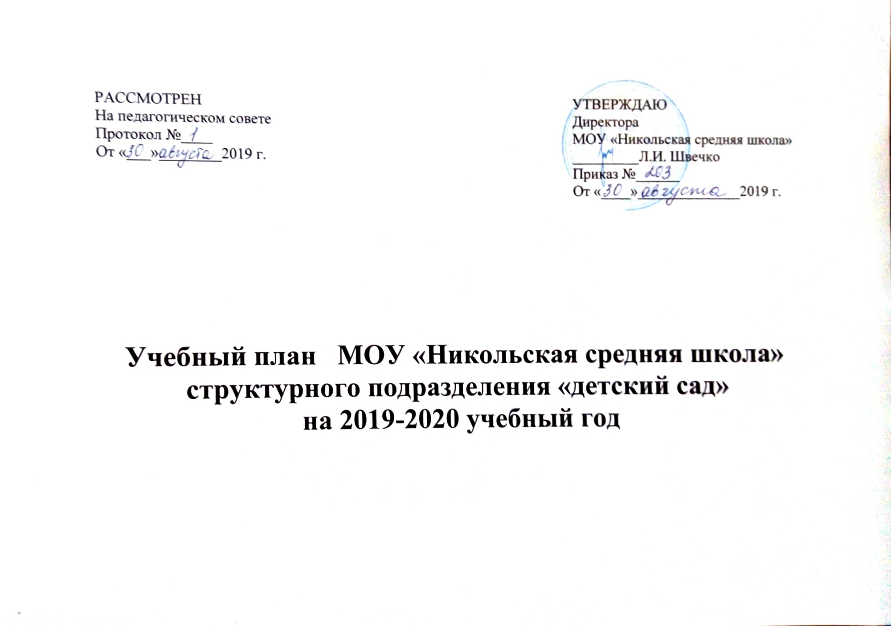
Учебный план

Образовательная область | Виды образовательной деятельности | непосредственно образовательная деятельность | Количество НОД в неделю | Количество НОД в месяц/год | Соответствие требованиям СанПин
 | 1 | 2 | 3 | 4 | 5
подготовительная группа (6-7 лет)
Продолжительность НОД:
Подготовительная подгруппа – 30 минут
Речевое развитие | Коммуникативная | Речевое развитие | 1 раз в неделю | 4/32 | Норма согласно СанПиН: не более 16 занятий в неделю – подготовительная подгруппа
 | Коммуникативная | подготовка к обучению грамоте | 1 раз в неделю | 4/32
 | восприятие художественной литературы и фольклора | восприятие художественной литературы и фольклора | 1 раз в неделю | 4/32
Физическое развитие | двигательная деятельность | Физическое развитие | 3 раза в неделю, одно проводится на открытом воздухе | 12/96
Познавательное развитие | познавательно-исследовательская деятельность | Математическое и сенсорное развитие | 1 раз в неделю | 4/32
 | познавательно-исследовательская деятельность | исследование объектов живой и неживой природы, экспериментирование | 1 раз в неделю | 4/32
 | Познавательно-  деятельность | Формирование целостной картины мира, расширение кругозора | 1 раз в неделю | 4/32
Социально-коммуникативное развитие | Коммуникативная, познавательно-исследовательская | Познание предметного и социального мира, освоение безопасного поведения | 1 раз в неделю | 4/32
художественно-эстетическое развитие | Изобразительная деятельность | Рисование | 1 раз в неделю | 4/32
 |  | Аппликация | 1 раз в неделю | 4/32
 |  | лепка/ конструирование | 1 раз в две недели | 4/32
 | Музыкальная деятельность | Музыкальное развитие | 2 раза в неделю | 8/64
Итого подготовительная подгруппа |  |  | 15- 450 мин.

